Terapia pedagogiczna
Agata Fir
Zadanie:
W każdej tabelce wskaż taką samą sylabę jak ta, która jest zaznaczona na czerwono. Spróbuj przeczytać cały wyraz.
Powodzenia!

WAZA
ZE | ZU | ZA

ZUPA
ZU | ZE | ZY

MUZA
ZÓ | ZA | Zi

PYZY
ZA | ZE | ZY

ZATOKA
ZU | ZÓ | ZA

ZiMOWY
ZO | Zi | ZE

ZAWODOWY
Zi | ZY | ZA

OKAZY
ZA | ZÓ | ZY

WAZONY
ZÓ | ZO | Zi

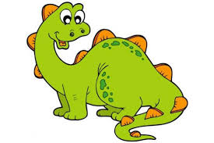
Brawo!

